Jenis dan Garis-garis Istimewa Segitiga

- Diketahui segitiga KLM. Titik O berada pada sisi KL. Jika O dihubungkan dengan titik M dengan sebuah garis, maka garis MO tegak lurus dengan sisi KL. Garis MO disebut ...
- Garis berat
- Garis bagi
- Garis tinggi
- Garis sumbu
- Diketahui segitiga PQR tumpul di P. Garis k tegak lurus dan memotong titik tengah QR. Garis k dinamakan ...
- Garis berat
- Garis bagi
- Garis tinggi
- Garis sumbu
- Perhatikan gambar berikut
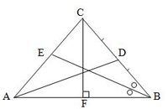
Yang merupakan garis berat adalah …
- AD
- CF
- EB
- AB

- Perhatikan gambar berikut

Yang merupakan garis bagi adalah …
- AD
- CF
- EB
- AB
- Perhatikan gambar berikut

Yang merupakan garis tinggi adalah …
- AD
- CF
- EB
- AB
- Garis yang membagi sebuah sudut segitiga menjadi dua sama besar dinamakan ...
- Garis berat
- Garis bagi
- Garis tinggi
- Garis sumbu
- Garis sumbu adalah ....
- Garis yang ditarik dari sebuah sudut dalam segitiga yang tegak lurus pada sisi yang berada di hadapannya
- Garis yang ditarik dari sebuah sudut dalam segitiga dan membagi sisi di hadapan sudut itu menjadi dua bagian yang sama panjang
- Garis yang membagi sebuah sudut segitiga menjadi dua sama besar
- Garis yang melalui pertengahan sisi dan tegak lurus pada sisi tersebut
- Garis yang ditarik dari sebuah sudut dalam segitiga dan membagi sisi di hadapan sudut itu menjadi dua bagian yang sama panjang dinamakan ...
- Garis berat
- Garis bagi
- Garis tinggi
- Garis sumbu
- Perhatikan gambar berikut.
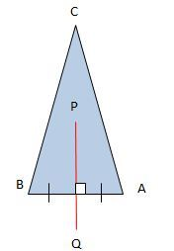
garis PQ adalah garis …
- garis berat
- garis bagi
- garis tinggi
- garis sumbu
- Garis istimewa pada segitiga yang melalui salah satu titik sudut dan membagi sisi di hadapan sudut tersebut menjadi dua sama panjang adalah garis....
- garis berat
- garis sumbu
- garis bagi
- garis tinggi
Perhatikan gambar, yang merupakan garis bagi pada segitiga ABC adalah
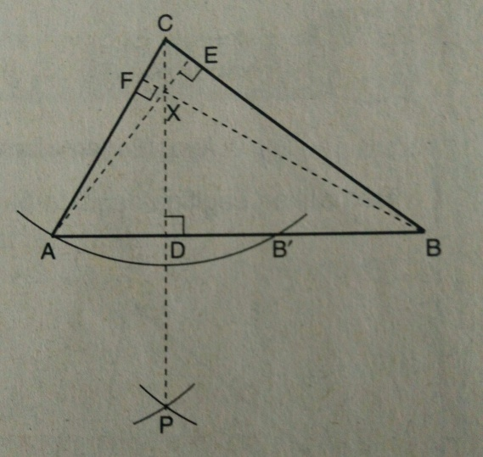
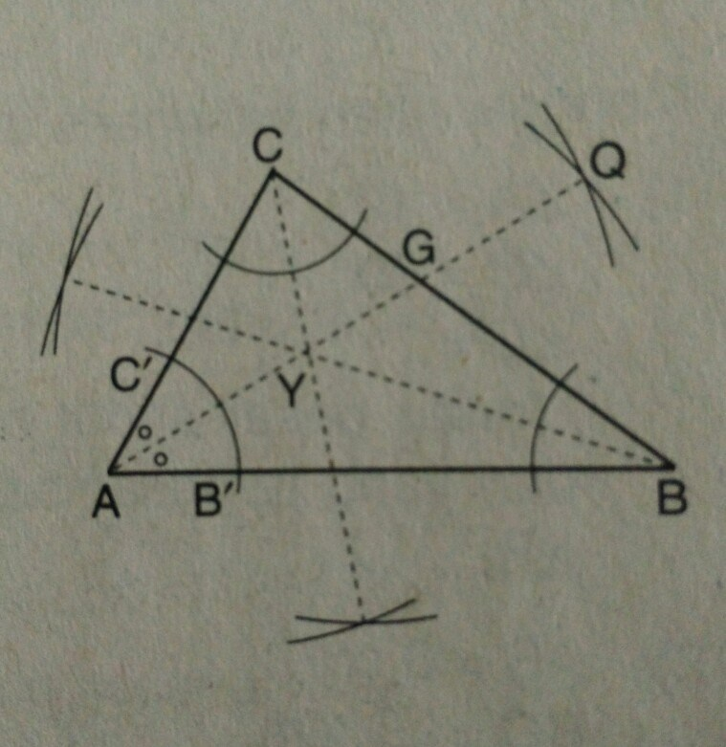
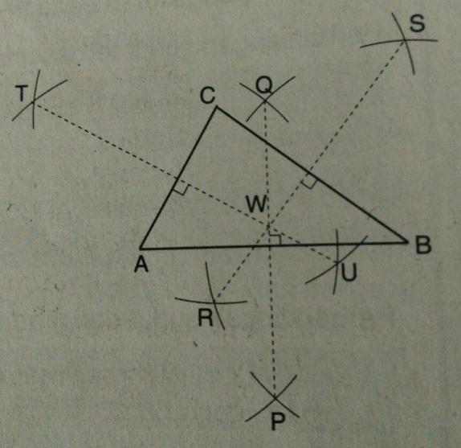
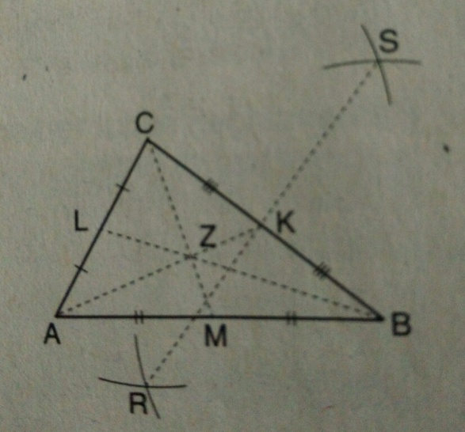

Perhatikan gambar,yang merupakan garis berat pada segitiga ABC adalah ... .
